管理体系审核记录表
过程与活动、  抽样计划 | 涉及条款 | 受审核部门：生技部 主管领导：孔强 陪同人员：刘晓燕 | 判定
 |  | 审核员：姜海军 审核时间：2021.7.27
 |  | 审核条款： OHSMS: 5.3组织的岗位、职责和权限、6.2职业健康安全目标、6.1.2危险源辨识与评价、8.1运行策划和控制、8.2应急准备和响应，
职责权限 | OHSMS5.3 | 生技部负责人介绍本部门体系职责：产品组装调试、生产现场管理、识别辨识本部门的危险源以及本部门的运行控制等。
目标 | OHSMS6.2 | 查生技部职业健康安全目标：  1、物体打击、机械伤害、设备落物砸伤为0；  2、车间噪声伤害事故为0；  3、乱拉电线等违章作业事故为0；  4、2021年火灾、触电事故为0。  考核情况：2021.5.28日经查已完成。
危险源 | OHSMS6.1.2 | 生技部按照《HDYG/CX-02危险辨识、风险评估及风险控制管理程序》的要求对办公过程、组装过程的危险源进行了辨识，辨识时考虑了三种时态，过去、现在和将来，三种状态，正常、异常和紧急。  查到“危险源辨识、评价、控制清单”，识别了办公、组装等过程的拖地时地面积水  照明不足，视力疲劳，长时间坐着工作，颈椎病，长时间坐着工作，腰椎病，电线布线外漏，工件砸伤，组装过程噪声伤害，组装和调试时触电，铁屑扎伤，设备运转挤伤、割手、高部跌落、物体打击等危险源。  经评价涉及生技部的不可接受危险源火灾、爆炸、触电，物体打击、机械伤害、设备落物，噪声伤害，新冠病毒的发生等。  危险源控制执行管理方案、配备消防器材、劳保用品、打疫苗、个体防护、日常检查、日常培训教育等运行控制措施。  部门识别和评价基本充分，符合规定要求。
运行控制 | OHSMS8.1 | 公司制定实施了《HDYG/CX-16消防管理控制程序》、《HDYG/CX-17员工职业性健康管理程序》、《HDYG/CX-18安全防护管理程序》、《HDYG/CX-21安全设施管理程序》、《HDYG/CX-20 交通安全管理程序》、《HDYG/CX-07 设备管理程序》、《HDYG/CX-38变更管理控制程序》、《HDYG/CX-29应急准备与响应控制程序》、《HDYG/CX-30台风、地震应急性管理程序》、《应急预案》等职业健康安全管理制度。  公司生产销售的产品主要是干湿分离机、打包机、便携式太阳能沼气池等产品，以上全部由合格厂家提供产品，均有合格证、说明书。  组装时主要是使用五金工具、电动工具、液压叉车等设备工具。  组装时注意滑倒、碰伤、砸伤、触电、摔倒、绊倒等危险源。  组装时严格遵守公司的规章制度，组装后及时打扫卫生，保持地面整洁。  生产组装现场观察：  车间配备了若干个灭火器，状态有效，车间有安全生产的标语，安全通道畅通。  企业委托当地春秋机械公司生产零部件和框架组成的半成品，企业的组装过程主要是在干湿分离机、打包机、便携式太阳能沼气池半成品上安装电机、减速机、振动器、液压系统、滚筒、吸热保温板、遮阳板等。  现场查看组装时操作工戴手套、口罩，电工有电工证，组装过程设备不带电作业，调试时先检查各部位是否已做好防护，线路是否正确，转动部位是否有防护罩，避免触电及机械伤害事故的发生，装卸及搬运时使用液压叉车和租用的叉车，要求叉车操作工持证上岗。  边角料、线头、废包装物统一暂存，定期卖给当地废品收购站。  组装时避免野蛮作业禁止摔打，控制噪声，现场审核时发现组装过程无废气产生，无废水产生、基本无噪声。  工作场所未发现乱拉乱扯电线情况，配电箱完好。办公区有配电室一处，配有绝缘鞋、绝缘手套、绝缘棒，门口有灭火器，但是配电室外墙处有废纸箱等杂物，存在安全隐患，审核时已交流马上联系废品收购站处理。  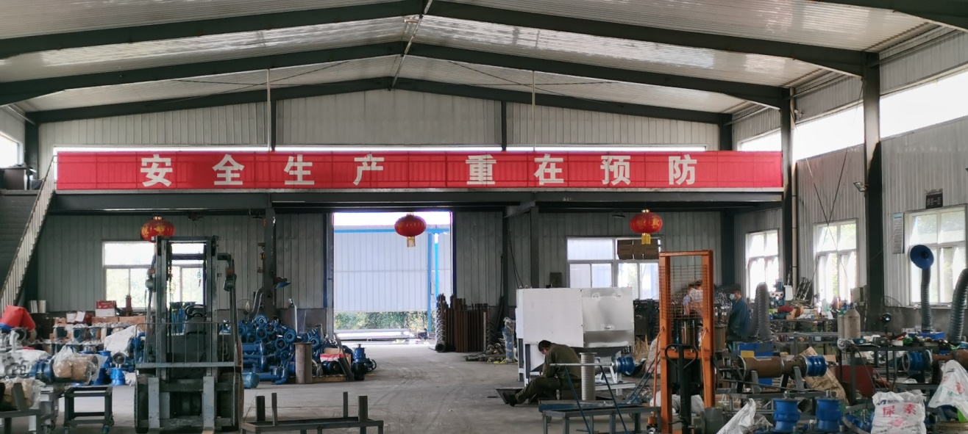  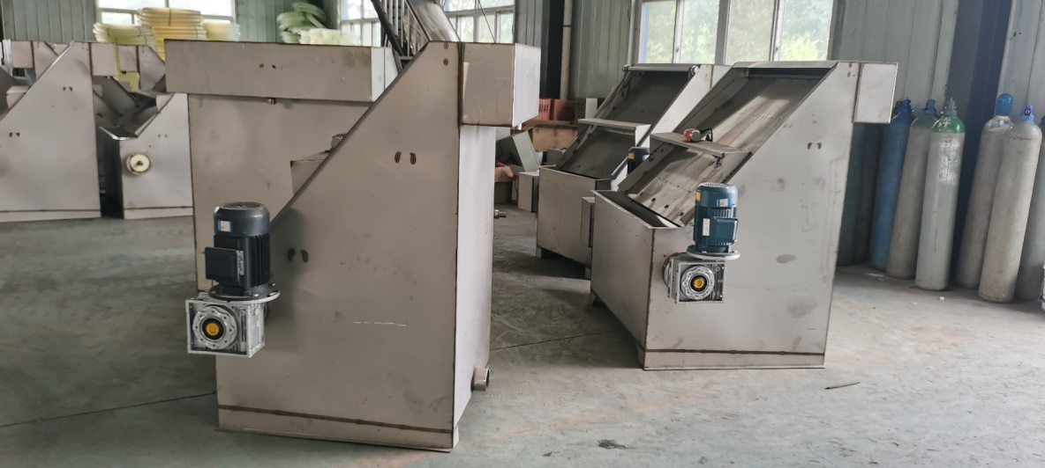  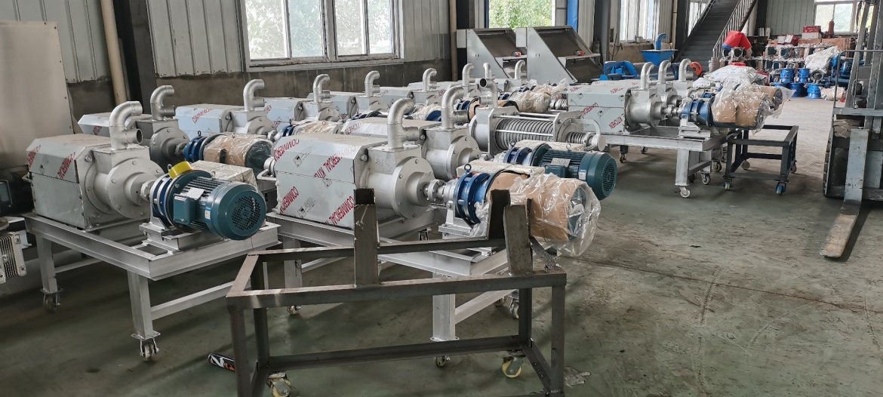
应急准备和响应 | OHSMS8.2 | 制定实施了《HDYG/CX-29 应急准备与响应控制程序》，制定了火灾应急预案、触电、机械伤害应急预案。内容包括：目的、适用范围、职责、应急处理细则、演习、必备资料等。  2021.4.16日参加了公司组织的消防演练、机械伤害应急演练、触电事故应急准备与响应预案演练。  现场查看车间、仓库的灭火器状态有效。  自体系运行以来未发生紧急情况。

说明：不符合标注N

